**Análisis de Resultados**

**Grupo azul**

**Fecha:** 3 de junio de 2018

1. **DESCRIPCION DEL SOFTWARE**

El software al cual se le va a realizar la evaluación se llama Sistema de Gestión de Inventario y Ventas para la empresa Novedades de Colombia (S.G.I.V). Es un sistema de facturación electrónica e inventario desarrollado para la empresa “Novedades de Colombia”. Novedades de Colombia es una empresa importadora y distribuidora de ropa colombiana tanto al por mayor como al por menor.

El sistema mencionado permite el registro de: clientes, proveedores, vendedores, usuarios en una base de datos, también permite el registro de productos que se ingresan a un inventario, así como la salida de estos. También permite la facturación de las ventas que se realizan en la empresa. Por último, posee un módulo de administración en donde se puede crear nuevos usuarios y modificar parámetros del programa como tallas existentes en cada categoría y el porcentaje de IVA con el que se va a facturar. En cuanto a la seguridad que posee el software, tiene un sistema de autenticación por contraseña que permite el acceso solo de personal autorizado a los datos de la empresa, así mismo el guardado de contraseñas en la base de datos se la realiza por medio de hash y salt para mayor seguridad. El software cuenta con una amplia documentación que permite al usuario entender de mejor manera el funcionamiento de este.

1. **PROPÓSITO DE LA EVALUACIÓN**

El propósito de esta evaluación es medir tanto el proceso de desarrollo del software antes mencionado como el producto de software que va a utilizar el usuario final. Las evaluaciones de este tipo se realizan para asegurar que el producto de software cuenta con una calidad aceptable y satisface los requerimientos que han sido propuestos por el cliente. Para esto aplicaremos la norma ISO/IEC 25000 la cual nos ofrece varias métricas para evaluar de manera correcta y completa el producto de software. En cuanto a la evaluación del proceso de desarrollo nos basaremos en la documentación provista para evaluar que tan bueno fue el proceso.

Para facilitar la evaluación se utilizará una matriz de calidad, la cual realiza el calculo automático de los valores ingresados en las diferentes métricas de calidad para asi obtener los resultados tanto de calidad interna, externa y calidad en uso. Con los resultados que se obtengan se realizara un análisis de estos con los cual se propondrán mejoras para el sistema en cuestión, dependiendo de las métricas que menor puntuación hayan obtenido al momento de la evaluación. Para de esta manera tener una mejor idea de lo que se debe mejorar en cuanto al producto de software para que este satisfaga completamente las necesidades del cliente.

1. **RESULTADOS DE LA EVALUACIÓN DEL PROCESO**

Para la evaluación del proceso de desarrollo de software se realizó una revisión de la documentación asociada . La calidad de los documentos existentes es bastante buena puesto que llevan bastante descripción de las características del producto. Entre los documentos que destacan son los de Visión y Especificación de Requerimientos; en estos documentos se encuentra de manera detallada lo que se espera con el producto de software y cuales fueron los requerimientos que fueron solicitados por el cliente. En cuanto a la documentación relacionada con el usuario existen dos documentos: Manual de Instalación y Manual de Usuario; los cuales no están del todo completos.

En la parte de diseño del software, así como en la especificación de los componentes de este, tenemos los documentos de Prototipo y de Especificación de Casos de Uso; estos documentos están bastante completos.

1. **RESULTADOS DE LA EVALUACIÓN DEL PRODUCTO**

Para la evaluación del producto se utilizo la matriz de calidad en la cual se realizó la evaluación para las siguientes métricas de calidad:

* Calidad Interna:
  + Completitud de la implementación funcional
  + Exactitud
  + Tiempo de respuesta
  + Tiempo de espera
  + Rendimiento
  + Líneas de código
  + Utilización de CPU
  + Utilización de la memoria
  + Utilización de los dispositivos de E/S
  + Integridad de descripción
  + Capacidad de demostración

|  |
| --- |
| * + Funciones evidentes |
| * + Efectividad de la documentación del usuario o ayuda del sistema |
| * + Recuperabilidad de error operacional |
| * + Claridad de mensajes  |  | | --- | | * + Consistencia operacional | | * + Posibilidad de personalización | | * + Verificación de entradas válidas | | * + Prevención del uso incorrecto  |  | | --- | | * + Accesibilidad física | |  | | * + Capacidad de control de acceso | | | * + Encriptación de datos | | | * + Prevención de corrupción de datos | | |  | | | | * + Personalización de la apariencia de la interfaz del usuario | | |  | | --- | | * + Métodos de autenticación | | |  | | --- | | * + Capacidad de condensación | | * + Acoplamiento de clases | |  | |  | | | | |  | |
|  |

* Calidad Externa:
  + Completitud de la Implementación Funcional
  + Tiempo de Respuesta
  + Tiempo de Espera
  + Rendimiento
  + Utilización de CPU
  + Utilización de Memoria
  + Utilización de los dispositivos de E/S
  + Integridad de descripción
  + Capacidad de demostración
  + Efectividad de la documentación del usuario
  + Claridad de mensajes
  + Consistencia operacional
  + Posibilidad de personalización
  + Verificación de entradas válidas
  + Personalización de la Apariencia de la Interfaz del Usuario
  + Accesibilidad física
  + Capacidad de control de acceso
  + Prevención de corrupción de datos
  + Métodos de Autenticación
  + Eficiencia en el tiempo de instalación
  + Facilidad de instalación
* Calidad de Uso:
  + Completitud de la Tarea
  + Efectividad de la tarea
  + Frecuencia de Error
  + Tiempo de la tarea
  + Tiempo Relativo de la Tarea
  + Eficiencia de la Tarea
  + Eficiencia relativa de la tarea
  + Productividad económica
  + Porcentaje productivo
  + Numero relativo de acciones del usuario
  + Nivel de satisfacción
  + Uso discrecional de las funciones del sistema
  + Porcentaje de quejas de los clientes

Se utilizaron estas métricas debido a que eran las que mas se acoplaban a como fue desarrollado el sistema y a la disponibilidad que se tenia en cuanto al código fuente y a las modificaciones que era posible realizar a este.

En cuanto a la Calidad Interna, el resultado obtenido no es bueno obteniendo un …Vemos algunos problemas en metricas como la implementación funcional donde algunas funciones fueron incorrectas o no implementadas. Otra de las métricas en donde el sistema falla es en el número de líneas de código que posee el sistema llegando a un total de 14365 líneas lo cual es demasiado alto. En la métrica de encriptación se logra una calificación perfecta ya que lo único que debía estar encriptado eran las contraseñas de los usuarios y esto si lo hace de manera adecuada. En la parte de métodos de autenticación tan solo fue implementado uno por lo cual la calificación es la tercera parte. Por otra parte, la métrica de Acoplamiento de Clases logre sacar la mitad de la calificación ya que existe una función, la cual depende de la correcta inicialización de otras dos clases que son la conexión a la base de datos y la interfaz de clientes. En la reusabilidad esta muy bien ya que lo que reutiliza son las verificaciones tanto de cedula como de correo electrónico y estas son llamadas en todo el sistema. Por último, en la complejidad ciclomática obtiene una puntuación de 7 debido a que existe una función la de verificación de campos que utiliza hasta 3 condicionales. Es por esto que en este apartado obtiene una calificación de Insatisfactorio.

Por otro lado, tenemos la Calidad Externa, en la cual la evaluación obtiene un resultado mucho mas prometedor. Las métricas en las cuales el sistema obtiene buenas calificaciones son en: completitud ya que implementa todos los requerimientos establecidos; tiempo entre fallos ya que solo se encontró un fallo al ejecutar algunas tareas; tiempo de inactividad ya que el sistema no fallo mientras se mantuvo inactivo; rendimiento y uso de memoria ya que puede completar varias tareas en un tiempo mínimo y sin utilizar memoria; efectividad de documentación debido a que todo requerimiento hallado en la documentación ha sido implementado de manera correcta; claridad en mensajes, la mayoría de mensajes que se muestran son claros y ayudan al usuario; coexistencia ya que debe convivir con el sistema de base de datos y no da ningún problema al interactuar con este y por ultimo en capacidad de auditoria porque al realizar una operación de guardado de datos, guarda todos los datos que debería en la base de datos. Se obtuvieron bajas calificaciones en las siguientes métricas: cobertura de pruebas, solo existen pruebas para uno de los módulos; en la utilización del CPU se obtuvo un máximo de 6% al ingresar al sistema. Por estas razones se obtiene una calificación de Satisfactorio en este apartado.

Por último, tenemos el apartado de Calidad en Uso en la cual el sistema obtiene la mejor calificación de todas. En la completitud de la tarea, de las 18 tareas realizadas solo obtuvo un error en una de estas; por lo cual también en la frecuencia de error solo obtiene un error en las tareas que se realizaron. En cuanto al tiempo relativo de la tarea la relación es casi de 2 a 1 debido a que un usuario experto logra realizar una tarea mucho más rápido que un usuario que recién comienza a usar el sistema. En la eficiencia de la tarea se logro realizar 17 tareas sin error en los 15 minutos que propone la evaluación. Por último, en el tiempo de entrega se tiene un retraso ya que me supieron indicar que no se pudo culminar con el proyecto para la fecha designada en la documentación. Al igual que en el anterior apartado se obtiene Satisfactorio.

**Tabla 2. Defectos encontrados en el producto**

|  |  |  |  |  |
| --- | --- | --- | --- | --- |
| **#** | **Descripción del Defecto** | **Componente Defectuoso** | **Severidad (Alta, Media, Baja)** | **Descripción del Fallo Potencial** |
| **1** | El programa deja de ejecutarse al intentar agregar un producto al inventario. | Módulo de Inventario | Alta | Al no haber ingresado antes un proveedor el sistema falla al intentar ingresar un nuevo artículo al inventario. |

1. **RECOMENDACIONES DE MEJORA AL PROCESO**

* Se recomienda realizar el documento correspondiente al mantenimiento del sistema ya que, sin este documento, intentar cambiar algo, mejorar algo o simplemente arreglar algún error dentro del sistema se vuelve muy complicado y dentro de una empresa puede llegar a ser costoso contratar a alguien para que haga esto sin la documentación adecuada.
* Se recomienda llevar un control de versiones para cada una de las etapas del ciclo de vida de desarrollo de software, así se tiene claro que se hizo en cada etapa y como fue cambiando tanto la documentación como el código fuente del producto software.
* Por último, se recomienda que una vez realizadas las pruebas detalladas en los documentos pertinentes se realice el correspondiente documento en el cual se reporte el cuales fueron las fallas encontradas y las posibles soluciones a las mismas. Esto para tener constancia de que se hizo y que no después de haber realizado las pruebas correspondientes.

1. **RECOMENDACIONES DE MEJORA AL PRODUCTO**

* Se recomienda hacer prestar especial atención a lo evaluado en el apartado de Calidad Interna debido a que fue en donde el sistema saco la peor calificación. Sobre todo, se recomienda revisar la cantidad de código que se ha escrito y tratar de disminuir lo mas posible utilizando librerías de código para poder reutilizar la mayor cantidad de código posible.
* Otra recomendación es darle al usuario la capacidad de personalizar la interfaz que tiene el sistema para que de esta manera el usuario se sienta más cómodo al usar el producto software que se creó. Y también darle la posibilidad de tener varios métodos de autenticación que permita una mayor comodidad para el usuario al momento de ingresar al sistema.
* Se recomienda realizar casos de prueba para cubrir toda la funcionalidad del sistema, en este caso solo existieron casos de prueba para uno de los módulos lo que hace que el resto del sistema sea propenso a fallos, como el que se encontró en el modulo de inventario en el cual el sistema dejo de funcionar.

**REFERENCIAS**

[1] E. Balseca, Evaluacion de Calidad de Productos Software en Empresas de Desarrollo de Software aplicando la Norma ISO/IEC 25000. Quito: Escuela Politecnica Nacional, 2014, pp. 12-35.

[2] "NORMAS ISO 25000", Iso25000.com, 2018. [Online]. Available: https://iso25000.com/index.php/normas-iso-25000. [Accessed: 25- Jul- 2018].

**ANEXOS**

**El código del sistema evaluado se puede encontrar en el siguiente enlace:**

<https://github.com/calidad-software-2019a-azul/SGNovedadesColombia>

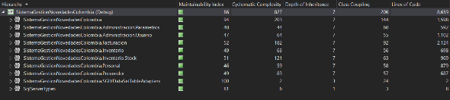

Figura 1 Análisis de Líneas de Código

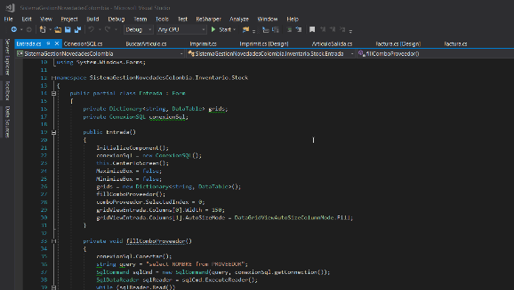

Figura 2 Análisis del Acoplamiento de Clases

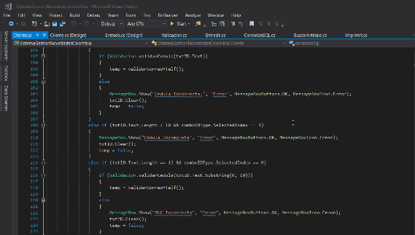

Figura 3 Análisis de Complejidad Ciclomática

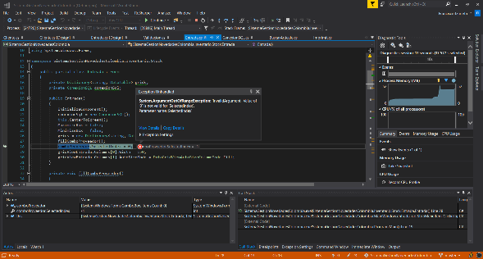

Figura 4 Fallo en Modulo Inventario

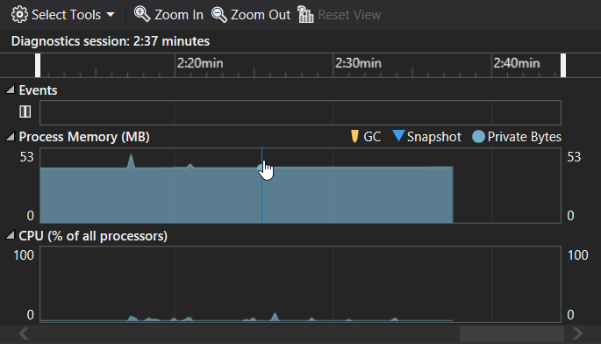

Figura 5 Uso de CPU y Memoria

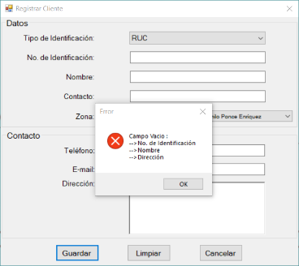

Figura 6 Claridad de Mensajes

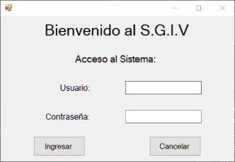

Figura 7 Método de Autenticación Única

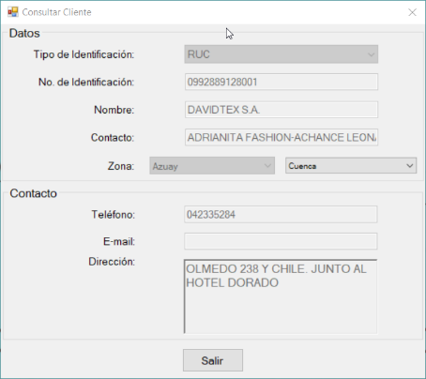

Figura 8 Datos guardados en el Sistema

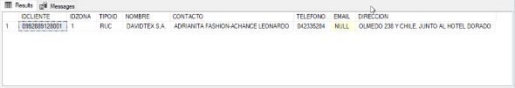

Figura 9 Datos guardados en la Base de Datos

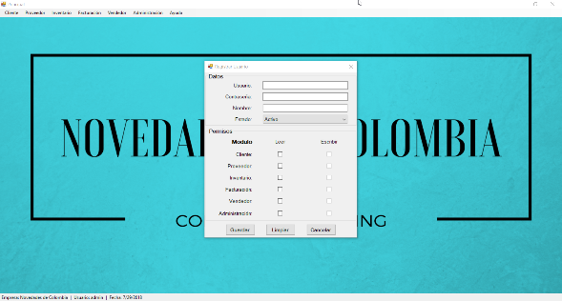

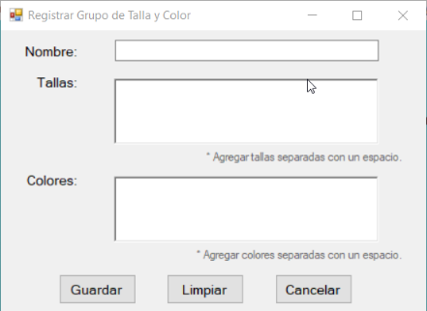

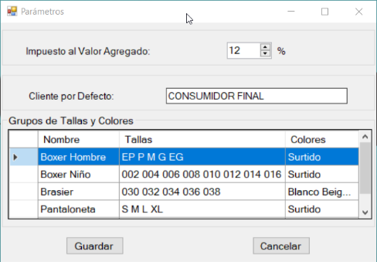

Figura 10 Algunas de las tareas realizadas en el Sistema